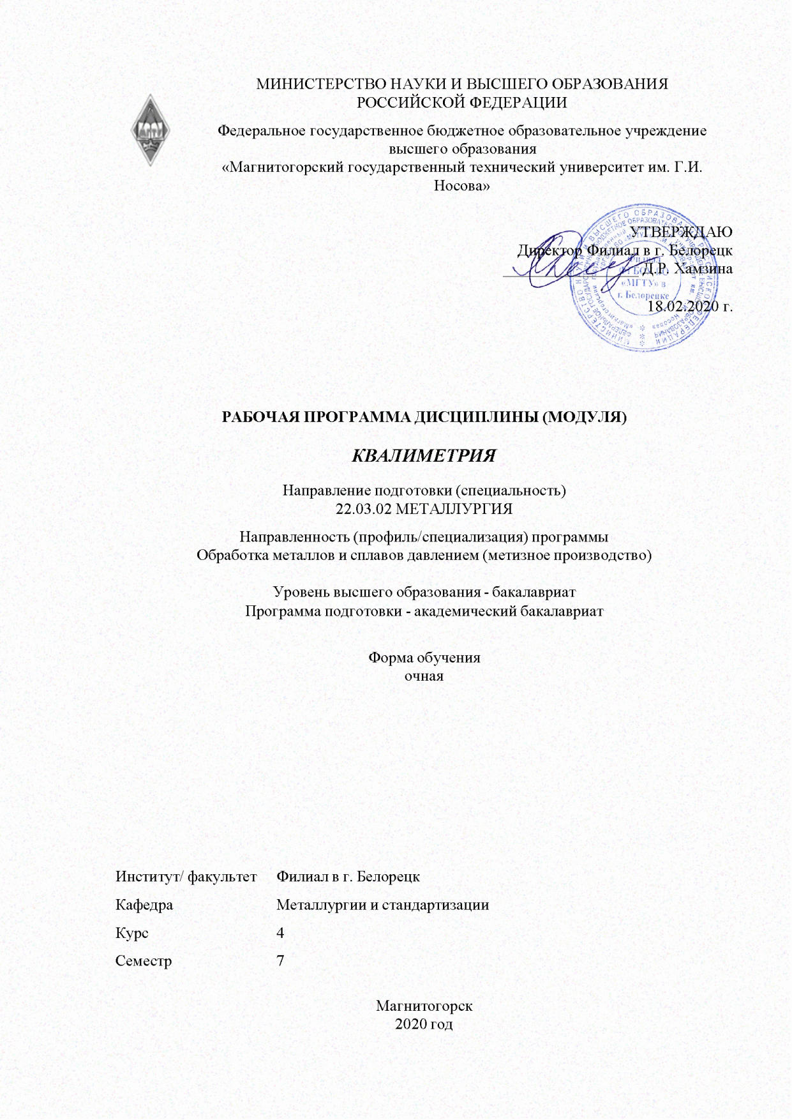

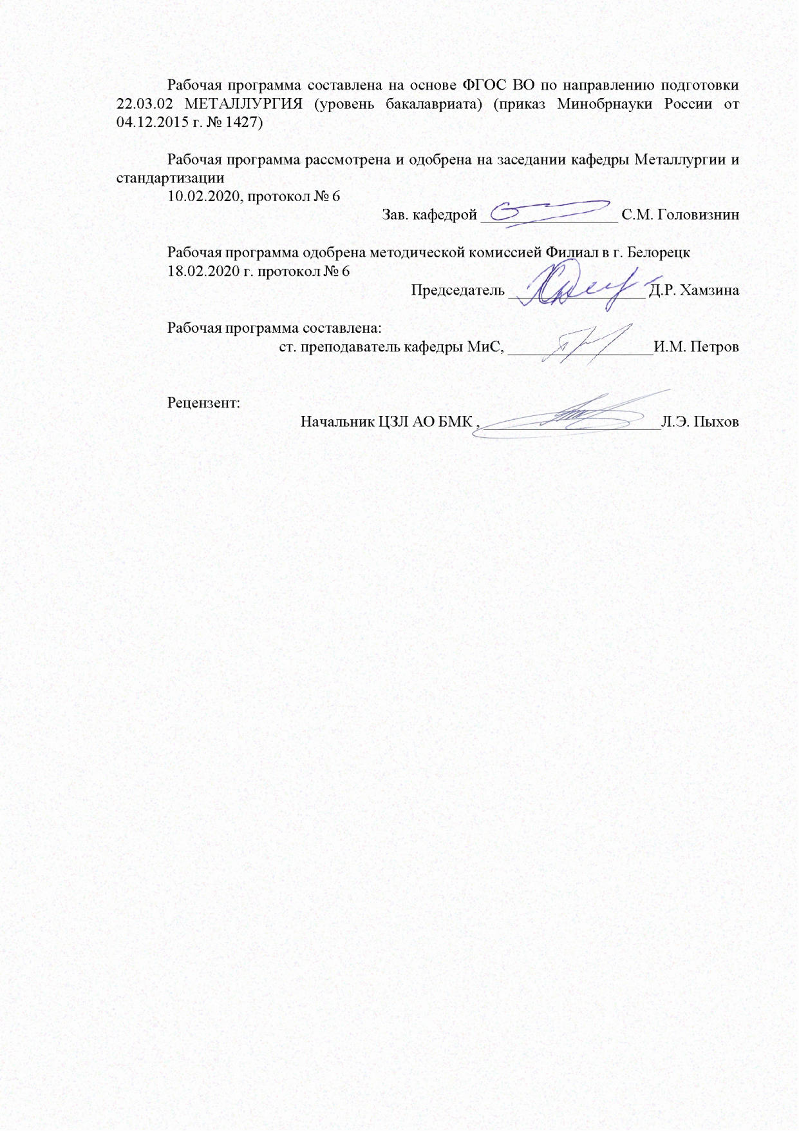

|  |  |
| --- | --- |
| **Лист** **актуализации** **рабочей** **программы** | |
|  |  |
|  | |
|  |  |
|  | |
|  |  |
| Рабочая программа пересмотрена, обсуждена и одобрена для реализации в 2021 - 2022 учебном году на заседании кафедры Металлургии и стандартизации | |
|  |  |
|  | Протокол от __ __________ 20__ г. № __  Зав. кафедрой _________________ С.М. Головизнин |
|  |  |
|  | |
|  |  |
|  | |
|  |  |
| Рабочая программа пересмотрена, обсуждена и одобрена для реализации в 2022 - 2023 учебном году на заседании кафедры Металлургии и стандартизации | |
|  |  |
|  | Протокол от __ __________ 20__ г. № __  Зав. кафедрой _________________ С.М. Головизнин |
|  |  |
|  | |
|  |  |
|  | |
|  |  |
| Рабочая программа пересмотрена, обсуждена и одобрена для реализации в 2023 - 2024 учебном году на заседании кафедры Металлургии и стандартизации | |
|  |  |
|  | Протокол от __ __________ 20__ г. № __  Зав. кафедрой _________________ С.М. Головизнин |
|  |  |
|  | |
|  |  |
|  | |
|  |  |
| Рабочая программа пересмотрена, обсуждена и одобрена для реализации в 2024 - 2025 учебном году на заседании кафедры Металлургии и стандартизации | |
|  |  |
|  | Протокол от __ __________ 20__ г. № __  Зав. кафедрой _________________ С.М. Головизнин |

|  |  |
| --- | --- |
| **1** **Цели** **освоения** **дисциплины** **(модуля)** | |
| Целями освоения дисциплины «Квалиметрия» являются: развитие у студентов личностных качеств, а также формирование общекультурных и профессиональных компетенций в соответствии с требованиями ФГОС ВО по направлению подготовки 22.03.02 Металлургия. | |
|  |  |
| **2** **Место** **дисциплины** **(модуля)** **в** **структуре** **образовательной** **программы** | |
| Дисциплина Квалиметрия входит в вариативную часть учебного плана образовательной программы.  Для изучения дисциплины необходимы знания (умения, владения), сформированные в результате изучения дисциплин/ практик: | |
| Метрология, стандартизация и сертификация | |
| Стандартизация и сертификация материалов и процессов | |
| Знания (умения, владения), полученные при изучении данной дисциплины будут необходимы для изучения дисциплин/практик: | |
| Методы исследований материалов и процессов | |
| Подготовка к защите и защита выпускной квалификационной работы | |
|  |  |
| **3** **Компетенции** **обучающегося,** **формируемые** **в** **результате** **освоения**  **дисциплины** **(модуля)** **и** **планируемые** **результаты** **обучения** | |
| В результате освоения дисциплины (модуля) «Квалиметрия» обучающийся должен обладать следующими компетенциями: | |
|  |  |
| Структурный  элемент  компетенции | Планируемые результаты обучения |
| ОПК-9 способностью использовать принципы системы менеджмента качества | |
| Знать | - терминологию, основные принципы и организационно- методические подходы в квалиметрии;  - особенности существующих способов оценки качества продукции;  - процедуры оценки качества продукции. |
| Уметь | - пользоваться инструментами оценки качества продукции;  - использовать стандарты и другие нормативны документы при оценке, качества. |
| Владеть | - методами оценки качества для материалов и процессов. |
| ПК-1 способностью к анализу и синтезу | |
| Знать | - общесистемные и специальные принципы квалиетрии;  - современные методы оценки качества продукции;  - рекомендации российских и международных стандартов серии ИСО 9000 по обеспечению качества продукции. |
| Уметь | - применять методы оценки качества;  - выбирать и применять набор необходимых инструментов для улучшения качества продукции. |
| Владеть | - основными инструментами оценки качества на всех этапах жизненного цикла продукции. |

|  |  |  |  |  |  |  |  |  |  |
| --- | --- | --- | --- | --- | --- | --- | --- | --- | --- |
|  | **4.** **Структура,** **объём** **и** **содержание** **дисциплины** **(модуля)** | | | | | | | | |
| Общая трудоемкость дисциплины составляет 4 зачетных единиц 144 акад. часов, в том числе:  – контактная работа – 73,7 акад. часов:  – аудиторная – 70 акад. часов;  – внеаудиторная – 3,7 акад. часов  – самостоятельная работа – 34,6 акад. часов;  – подготовка к экзамену – 35,7 акад. часа  Форма аттестации - экзамен | | | | | | | | | |
|  |  |  |  |  |  |  |  |  |  |
| Раздел/ тема  дисциплины | | Семестр | Аудиторная  контактная работа  (в акад. часах) | | | Самостоятельная работа студента | Вид самостоятельной  работы | Форма текущего контроля успеваемости и  промежуточной аттестации | Код компетенции |
| Лек. | лаб.  зан. | практ. зан. |
| 1. Содержание дисциплины | | |  | | | | | | |
| 1.1 История развития области оценки качества и ее особенности | | 7 | 4 |  |  | 5 | Самостоятельное изучение учебной литературы, конспектов лекций | Устный опрос | ОПК-9, ПК-1 |
| 1.2 Основы теории измерения и оценивания | | 4 |  | 8 | 5 | Самостоятельное изучение учебной литературы, конспектов лекций, подготовка к практическим занятиям | Защита практических работ, устный опрос | ОПК-9, ПК-1 |
| 1.3 Методы квалиметрии | | 5 |  | 8 | 6 | Самостоятельное изучение учебной литературы, конспектов лекций, подготовка к практическим занятиям | Защита практических работ, устный опрос | ОПК-9, ПК-1 |
| 1.4 Технология определения показателей качества продукции | | 5 |  | 8 | 6 | Самостоятельное изучение учебной литературы, конспектов лекций, подготовка к практическим занятиям | Промежуточная аттестация. Защита практических работ | ОПК-9, ПК-1 |
| 1.5 Оценка уровня качества промышленной продукции | | 5 |  | 10/10И | 6 | Самостоятельное изучение учебной литературы, конспектов лекций. Самостоятельное знакомство с некоторой нормативной документацией | Устный опрос, защита практических работ | ОПК-9, ПК-1 |
| 1.6 Квалиметрические экспертные системы | | 5 |  | 8/8И | 6,6 | Самостоятельное изучение учебной литературы, конспектов лекций, подготовка к практическим занятиям | Устный опрос, защита практических работ | ОПК-9, ПК-1 |
| Итого по разделу | | | 28 |  | 42/18И | 34,6 |  |  |  |
| Итого за семестр | | | 28 |  | 42/18И | 34,6 |  | экзамен |  |
| Итого по дисциплине | | | 28 |  | 42/18И | 34,6 |  | экзамен | ОПК-9,ПК-1 |

|  |
| --- |
| **5** **Образовательные** **технологии** |
|  |
| В преподавании используются как традиционные (пассивные и активные), так и инновационные (интерактивные) педагогические технологии, которые требуют более активного участия студентов в образовательном процессе. Преподавание дисциплины (модулей) осуществляется в форме курсов, составленных на основе результатов научных исследований, проводимых организацией, в том числе с учетом региональных особенностей профессиональной деятельности выпускников и потребностей работодателей.  Традиционные образовательные технологии ориентируются на организацию образовательного процесса, предполагающую прямую трансляцию знаний от преподавателя к студенту (преимущественно на основе объяснительно-иллюстративных методов обучения). Учебная деятельность студента носит в таких условиях, как правило, репродуктивный характер.  Формы учебных занятий с использованием традиционных технологий: информационная лекция, семинар, практическое занятие.  Технологии проблемного обучения: проблемная лекция, практическое занятие в форме практикума, практическое занятие на основе кейс-метода.  Технологии проектного обучения:  Исследовательский проект – структура приближена к формату научного исследования (доказательство актуальности темы, определение научной проблемы, предмета и объекта исследования, целей и задач, методов, источников, выдвижение гипотезы, обобщение результатов, выводы, обозначение новых проблем).  Творческий проект, как правило, не имеет детально проработанной структуры; учебно-познавательная деятельность студентов осуществляется в рамках рамочного задания, подчиняясь логике и интересам участников проекта, жанру конечного результата (газета, фильм, праздник, издание, экскурсия и т.п.).  Информационный проект – учебно-познавательная деятельность с ярко выражен-ной эвристической направленностью (поиск, отбор и систематизация информации о ка-ком-то объекте, ознакомление участников проекта с этой информацией, ее анализ и обобщение для презентации более широкой аудитории).  Интерактивные технологии: лекция «обратной связи» – лекция–провокация (изложение материала с заранее запланированными ошибками), лекция-беседа, лекция-дискуссия, семинар-дискуссия.  Интерактивные технологии основаны на взаимодействии студентов не только с преподавателем, но и друг с другом. Более того, студенты доминируют в образовательном процессе, преподаватель организует и направляет деятельность студентов на достижение поставленной цели.  Информационно-коммуникационные образовательные технологии: лекция-визуализация – изложение содержания сопровождается презентацией (демонстрацией учебных материалов, представленных в различных знаковых системах, в т.ч. иллюстративных, графических, аудио- и видеоматериалов); практическое занятие в форме презентации – представление результатов проектной или исследовательской деятельности с использованием специализированных программных сред.  На лекциях и семинарах используются презентации, предполагающие не механическое запоминание учебного материала, а поиск решения, поставленных в ходе их демонстрации, конкретных исторических проблем. Такие занятия проводятся в компьютерных классах и при самостоятельной работе с тренажерами в режиме on-line. |
|  |
| **6** **Учебно-методическое** **обеспечение** **самостоятельной** **работы** **обучающихся** |
| Представлено в приложении 1. |

|  |
| --- |
| **7** **Оценочные** **средства** **для** **проведения** **промежуточной** **аттестации** |
| Представлены в приложении 2. |
|  |
| **8** **Учебно-методическое** **и** **информационное** **обеспечение** **дисциплины** **(модуля)** |
| **а)** **Основная** **литература:** |
| 1. Рашников, В. Ф. Основы квалиметрии. Инструменты и системы управления качеством [Электронный ресурс] : учебное пособие / В. Ф. Рашников, В. М. Салганик, Н. Г. Шемшурова ; МГТУ. - [2-е изд., подгот. по печ. изд. 2012]. - Магнитогорск : МГТУ, 2013. - 1 электрон. опт. диск (CD-ROM). - Режим доступа: https://magtu.informsystema.ru/uploader/fileUpload?name=1377.pdf&show=dcatalogues/1/1123831/1377.pdf&view=true. - Макрообъект.  2. Кириллов, В.И. Квалиметрия и системный анализ: Учебное пособие / Кириллов В.И., - 2-е изд., стер. - М.:НИЦ ИНФРА-М, Нов. знание, 2014. - 440 с.: 60x90 1/16. - (Высшее образование: Бакалавриат) (Переплёт 7БЦ) - Режим доступа: http://znanium.com/catalog/product/429148 ISBN 978-5-16-005464-3 |
|  |
| **б)** **Дополнительная** **литература:** |
| 1. Зубарев, Ю.М. Математические основы управления качеством и надежностью изделий [Электронный ресурс] : учебное пособие / Ю.М. Зубарев. — Электрон. дан. — Санкт-Петербург : Лань, 2017. — 176 с. — Режим доступа: https://e.lanbook.com/book/91887. — Загл. с экрана. ISBN 978-5-8114-2405-4  2. Акманова З. С. Применение математических методов для решения задач управления качеством продукции [Электронный ресурс] : учебное пособие / З. С. Акманова, А. С. Лимарев ; МГТУ. - Магнитогорск : МГТУ, 2016. - 1 электрон. опт. диск (CD-ROM). - Режим доступа: https://magtu.informsystema.ru/uploader/fileUpload?name=2540.pdf&show=dcatalogues/1/1130342/2540.pdf&view=true. - Макрообъект.  3. Вайскробова Е. С. Сертификация и управление качеством на базе стандартов ИСО серии 9000 [Электронный ресурс] : учебное пособие / Е. С. Вайскробова, Н. И. Барышникова ; МГТУ, [каф. ССиТПП]. - Магнитогорск, 2010. - 134 с. : ил., диагр., схемы, табл. - Режим доступа: https://magtu.informsystema.ru/uploader/fileUpload?name=5.pdf&show=dcatalogues/1/1078989/5.pdf&view=true. - Макрообъект.  4. Ручинская Н. А. Управление качеством [Электронный ресурс] : конспект лекций / Н. А. Ручинская ; МГТУ, каф. ОМД. - Магнитогорск, 2010. - 49 с. : ил., табл. - Режим доступа: https://magtu.informsystema.ru/uploader/fileUpload?name=64.pdf&show=dcatalogues/1/1078974/64.pdf&view=true. - Макрообъект.  5. Леонов, О.А. Управление качеством [Электронный ресурс] : учебник / О.А. Леонов, Г.Н. Темасова, Ю.Г. Вергазова. — Электрон. дан. — Санкт-Петербург : Лань, 2019. — 180 с. — Режим доступа: https://e.lanbook.com/book/111206. — Загл. с экрана. ISBN 978-5-8114-2921-9 |
|  |
| **в)** **Методические** **указания:** |
| Квалиметрия и системный анализ практикум [Электронный ресурс]: учеб. пособие / В.И. Кириллов. - М.: НИЦ Инфра-М, 2014. - 440 с. - Режим доступа: http://znanium.com/. - Загл. с экрана. ISBN 978-5-16-005464-3. |
|  |
| **г)** **Программное** **обеспечение** **и** **Интернет-ресурсы:** |
|  |
|

|  |  |  |  |  |
| --- | --- | --- | --- | --- |
| **Программное** **обеспечение** | | | | |
|  | Наименование ПО | № договора | Срок действия лицензии |  |
|  | 7Zip | свободно распространяемое ПО | бессрочно |  |
|  | MS Office 2007(Белорецк) | К-171-09 от 18.10.2009 | бессрочно |  |
|  | MS Windows 7(Белорецк) | К-171-09 от 18.10.2009 | бессрочно |  |
|  |  |  |  |  |
| **Профессиональные** **базы** **данных** **и** **информационные** **справочные** **системы** | | | | |
|  | Название курса | | Ссылка |  |
|  | Электронная база периодических изданий East View Information Services, ООО «ИВИС» | | https://dlib.eastview.com/ |  |
|  |  |
|  | Национальная информационно-аналитическая система – Российский индекс научного цитирования (РИНЦ) | | URL: https://elibrary.ru/project_risc.asp |  |
|  | Поисковая система Академия Google (Google Scholar) | | URL: https://scholar.google.ru/ |  |
|  | Федеральное государственное бюджетное учреждение «Федеральный институт промышленной собственности» | | URL: http://www1.fips.ru/ |  |
|  | Российская Государственная библиотека. Каталоги | | https://www.rsl.ru/ru/4readers/catalogues/ |  |
|  | Электронные ресурсы библиотеки МГТУ им. Г.И. Носова | | http://magtu.ru:8085/marcweb2/Default.asp |  |
| **9** **Материально-техническое** **обеспечение** **дисциплины** **(модуля)** | | | | |
|  |  |  |  |  |
| Материально-техническое обеспечение дисциплины включает: | | | | |
| Учебные аудитории для проведения занятий лекционного типа.  Доска, мультимедийный проектор, экран, мультимедийные средства хранения, передачи и представления информации.  Учебные аудитории для проведения практических занятий, групповых и индивидуальных консультаций, текущего контроля и промежуточных аттестаций.  Доска, мультимедийный проектор, экран, мультимедийные средства хранения, передачи и представления информации.  Помещения для самостоятельной работы обучающихся, компьютерный класс, читальный зал библиотеки.  Персональные компьютеры с пакетом MS Office, выходом в Интернет и с доступом в электронную информационно-образовательную среду университета.  Помещение для хранения и профилактического обслуживания учебного оборудования.  Стеллажи для хранения учебно-наглядных пособий и учебно-методической документации. | | | | |
|

**Приложение 1**

**Учебно-методическое обеспечение самостоятельной работы студентов**

По дисциплине «Квлиметрия» предусмотрена внеаудиторная самостоятельная работа обучающихся, которая осуществляется в виде чтения с проработкой материала лекций и учебно-методической литературы для подготовки к защите лабораторных работ и рубежному контролю.

**Приложение 2**

**Оценочные средства для проведения промежуточной аттестации**

**а) планируемые результаты обучения и оценочные средства для проведения промежуточной аттестации**

|  |  |  |
| --- | --- | --- |
| Код индикатора | Содержание индикатора компетенции | Оценочные средства |
| ОПК-9: способностью использовать принципы системы менеджмента качества | | |
| Знать | - терминологию, основные принципы и организационно- методические подходы в квалиметрии;  - особенности существующих способов оценки качества продукции;  - процедуры оценки качества продукции. | *Вопросы к экзамену*   1. Объект, предмет и структура квалиметрии. 2. Взаимосвязь квалиметрии с другими науками. 3. Методология определения и оценивания качества. 4. Принципы и задачи квалиметрии. 5. Квалиметрические шкалы. 6. Виды и методы измерений. 7. Обеспечение достоверности, адекватности и точности измерений и оценок. 8. Теория оценивания и ее принципы. 9. Экспертная квалиметрия. 10. Индексная квалиметрия. 11. Таксономическая квалиметрия. 12. Вероятностно-статистическая квалиметрия. 13. Принципы и процедуры оценки качества технических изделий. 14. Классификация промышленной продукции и показателей ее свойств. 15. Способы получения приведенных значений показателей свойств. 16. Оценка качества продукции по ее важнейшему показателю. 17. Оценка качества по обобщенному показателю группы свойств продукции. 18. Дифференциальный метод. |
| Уметь | - пользоваться инструментами оценки качества продукции;  - использовать стандарты и другие нормативны документы при оценке, качества. | *Перечень практических занятий*   1. Построение дерева свойств 2. Определение коэффициентов весомости показателей качества 3. Определение эталонного и браковочного значений показателей качества |
| Владеть | - методами оценки качества для материалов и процессов. | *Рубежный контроль*  1. Первый рубежный контроль |
| ПК-1 способностью к анализу и синтезу | | |
| Знать | - общесистемные и специальные принципы квалиетрии;  - современные методы оценки качества продукции;  - рекомендации российских и международных стандартов серии ИСО 9000 по обеспечению качества продукции. | *Вопросы к экзамену*   1. Метод комплексной оценки качества. 2. Способы нахождения коэффициентов весомости при комплексном методе оценки качества. 3. Смешанный метод оценки уровня качества продукции. 4. Метод интегральной оценки уровня качества технических изделий. 5. Оценка качества продукции по ее экономической эффективности. 6. Структурная схема экспертной системы. Инструментальные средства построения экспертных систем. 7. Зарубежные квалиметрические экспертные системы. 8. Отечественные квалиметрические экспертные системы. 9. Метод оценивания уровня качества разнородной продукции. 10. Выбор номенклатуры показателей качества промышленной продукции. 11. Методы нахождения информации о свойствах технической продукции. 12. Формирование группы аналогов и установление базовых образцов. 13. Итоговый комплексный показатель технического уровня изделия. 14. Методика сопоставительного анализа и общей оценки технического уровня изделия. 15. Задачи управления качеством на стадиях жизненного цикла промышленного изделия. 16. Использование информационных технологий при оценке промышленной продукции. 17. Подготовка и оформление документа о результатах оценки технического уровня промышленной продукции. |
| Уметь | - применять методы оценки качества;  - выбирать и применять набор необходимых инструментов для улучшения качества продукции. | *Перечень практических занятий*   1. Расчет комплексной оценки качества методами средневзвешен­ных 2. Расчет коэффициента конкордации |
| Владеть | - основными инструментами оценки качества на всех этапах жизненного цикла продукции. | *Рубежный контроль*  1. Второй рубежный контроль |

б) Порядок проведения промежуточной аттестации, показатели и критерии оценивания:

Промежуточная аттестация по дисциплине «Управление качеством» включает теоретические вопросы, позволяющие оценить уровень усвоения обучающимися знаний, и практические задания, выявляющие степень сформированности умений и владений, проводится в форме зачета и экзамена.

Экзамен по данной дисциплине проводится в устной форме по экзаменационным билетам, каждый из которых включает 2 теоретических вопроса и одно практическое задание.